关于中共西安市委党校物业管理及餐饮管理服务项目的中标结果公告

一、项目编号：XCZX2025-0185
核准编号：ZCSP-西安市-2025-00948
二、项目名称：中共西安市委党校物业管理及餐饮管理服务项目
三、中标信息
采购包一：物业管理
供应商名称:西安旅游集团广瑞物业服务有限责任公司
中标金额：3673457.01元
供应商地址:西安市碑林区建国路115号2幢
联系人：宫成昊
联系方式：17791979921
四、主要标的信息
服务类
项目名称：中共西安市委党校物业管理及餐饮管理服务项目。
服务范围：详见招标文件第三章。
服务要求：详见招标文件第三章。
服务标准：详见招标文件第三章。
服务时间：详见招标文件第三章。
五、评审专家名单：王耀华、王振宇、王文、李宁、田导红。
六、公告期限：自本公告发布之日起1个工作日。
七、其他补充事宜
1、本项目为非专门面向中小企业的采购项目，采购包一中标供应商在评审过程中享受价格折扣，企业性质详见附件。
2、本项目采用综合评分法，现依据市财函【2024】817号文件规定，采购包一中标供应商的最后得分为91.40分, 评审价格为3306111.31元。
3、请中标供应商于本项目公告期届满之日起，在西安市公共资源交易中心网站——企业端下载该项目电子版中标通知书，同时须前往西安市公共资源交易中心八楼提交纸质投标文件一正两副，内容与电子投标文件完全一致。
八、凡对本次公告内容提出询问，请按以下方式联系。
1.采购人信息
名 称：中共西安市委党校
地 址：西安市雁塔区大雁塔街道西影路568号
联系电话：029-89555251
2.项目联系人
名 称：西安市市级单位政府采购中心
地 址：西安市未央区文景北路16号白桦林国际B座
项目联系人：苏老师
联系方式：029-86510029、86510365转分机80837

西安市市级单位政府采购中心
2025年12月22日

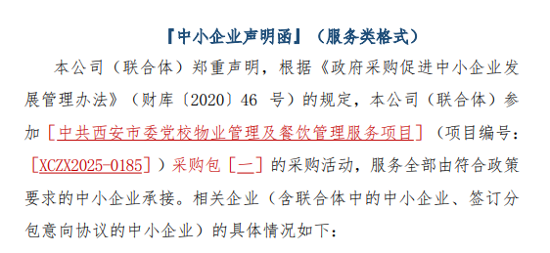
九、附件

